国家資格  キャリアコンサルタント養成講習  無料説明会  当協会では「傾聴」の姿勢を基本としながら相談者自身が  生きがい・働き甲斐を持ち、目標を定め希望する働き方を  選択可能とできる様支援できる“真”のキャリアコンサルタント  の養成を行っています。  2015年までに12,000人以上の標準レベルキャリアコンサル  タントを輩出してきた一般社団法人日本産業カウンセラー協会  ならではの高い傾聴力・少人数での体験学習を通じて国家  資格試験に対応した講習です。 |  | 大まかな講習の流れの説明と質問にお答えします。  （概ね30分前後）  （  再就職に有利になる資格が欲しい キャリアカウンセリングを深く学びたい 社員のモチベーションUPに繋げたい 人の話を「聴く」仕事がしたい 働きたい人を応援したい ・・・ そんなあなたにお勧めの資格です☆

無料説明会のお申込みについて
・個別対応しております。
・平日でご都合のよろしい日程を3候補程度お知らせください。
（10：00～16：00の間で対応いたします）
・会場は柏事務所またはon-line（ZOOM）となります。
※on-lineご希望の方はその旨記載ください※
1.メールでのお申込み
下記必要事項をメール本文中に記載し、メールの件名に「CC講習無料説明会申込」
とご記入の上、送信してください。 ✉ hkt-carrer@counselor.or.jp
2.FAXでのお申込み
下記の申し込みフォームに必要事項を記入し、FAXしてください。fax：04-7168-7180
☆お申込み受付後、ご案内をメールにてお送りいたします☆
☆メールアドレスをお持ちでない方には郵送にてご案内いたします☆
第① 希望日時： 月 日 時～
第② 希望日時： 月 日 時～
第③ 希望日時： 月 日 時～
フリガナ：
氏名：
住所：〒
ご連絡先（日中連絡が取れる番号） - -
メールアドレス： ＠
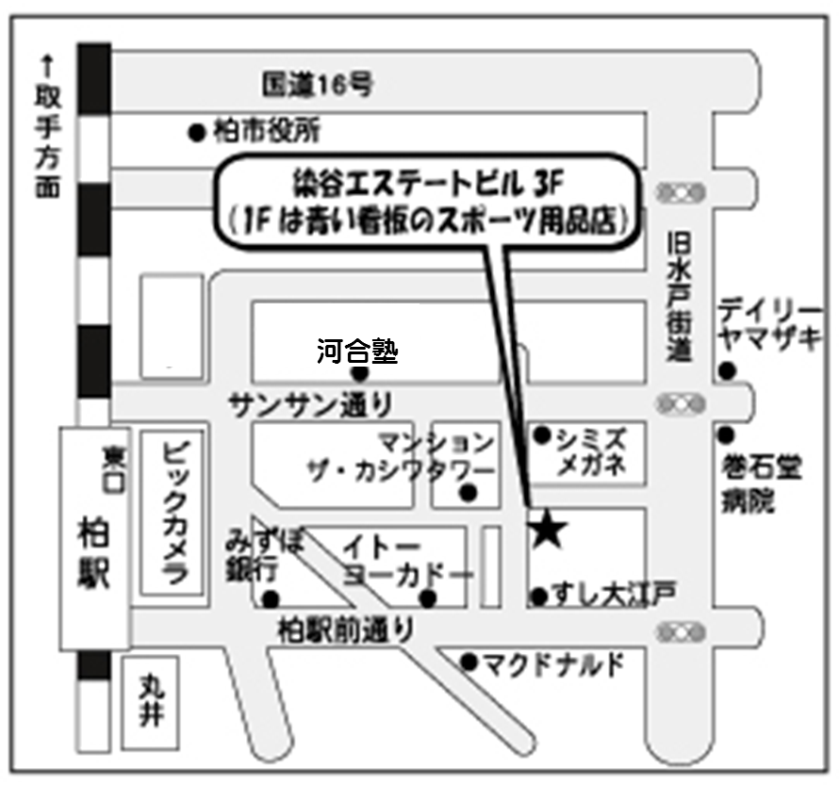
【お問合せ】
一社）日本産業カウンセラー協会 東関東支部
研修・キャリア部
〒277-0005 柏市柏2-6-17染谷エステートビル3F
☎：04-7168-7160
FAX：04-7168-7180
✉：hkt-carrer@counselor.or.jp

